PROTOKÓŁ NR XVII/ 2004

Z SESJI RADY POWIATU W ŚRODZIE ŚLĄSKIEJ

ODBYTEJ W DNIU 27 STYCZNIA 2004 R. O GODZ. 16.OO
W SALI NR 34 PRZY UL. WROCŁAWSKIEJ 2
W ŚRODZIE ŚLĄSKIEJ

Sesję Rady Powiatu w Środzie Śląskiej otworzył Przewodniczący Rady, który powitał radnych oraz zaproszonych gości. Na podstawie listy obecności stwierdził, że w sesji uczestniczy 16 radnych, co stanowi quorum radnych, niezbędne do prowadzenia obrad i podejmowania prawomocnych uchwał. Lista obecności radnych stanowi załącznik nr 1 do niniejszego protokołu.

Zapytał radnych, czy mają uwagi do przesłanego wcześniej porządku obrad.

Starosta
Wniósł do porządku obrad projekt uchwały w sprawie zaopiniowania projektu uchwały Sejmiku Województwa Dolnośląskiego w sprawie przekształcenia Wojewódzkiego Szpitala Neuropsychiatrii w Krośnicach.

Przewodniczący Rady
Zapytał kto jest za wprowadzeniem do porządku obrad niniejszego projektu uchwały.

Za wprowadzeniem do porządku obrad niniejszej uchwały radni głosowali:

ZA – 16 P – 0 W – 0

Przewodniczący Rady
Zapytał kto jest za wprowadzeniem do porządku obrad projektu uchwały w sprawie zlecenia Komisji Rewizyjnej Rady Powiatu w Środzie Śląskiej zbadania zasadności skargi na działalność Starosty Powiatu Średzkiego, złożonej przez Pana Kellera.

Za wprowadzeniem do porządku obrad niniejszej uchwały radni głosowali:

ZA – 16 P – 0 W – 0

Radny Jaskuła
Powiedział, że na ostatniej sesji zostały złożone dwa wnioski formalne, które nie zostały przegłosowane i skutek był taki, że Komisja Oświaty, która miała wypracować stanowisko a nie zajęła się tą sprawą.

Przewodniczący Rady
Powiedział, że Komisja Oświaty znała wniosek z sesji więc mogła się nim zająć na posiedzeniu Komisji.

Radny Jaskuła
Zawnioskował o wprowadzenie do porządku obrad punktu – dyskusja nad trybem rozpatrywania wniosków skierowanych do Rady.

Za wprowadzeniem do porządku obrad zawnioskowanego punktu radni głosowali:

ZA – 13 P – 1 W – 2 Wniosek został przyjęty.

Radny Jaskuła
Powiedział, że dzisiaj złożył wniosek w swoim imieniu, który został przegłosowany, a na ostatniej sesji Przewodniczący Rady nie przegłosował jego wniosku twierdząc, że wniosek o zmianę do porządku obrad może złożyć tylko grupa radnych.

Przewodniczący Rady
Odczytał porządek obrad j.n.:

- Otwarcie sesji
- Przyjęcie porządku obrad.
- Przyjęcie protokołu Nr XVI/2003 z sesji Rady Powiatu
- Sprawozdanie Starosty z wykonania uchwał Rady Powiatu
- Sprawozdanie Starosty z działalności Zarządu Powiatu w okresie między sesjami.
- „15 min. dla wyborców”.
- Interpelacje i zapytania radnych.
- Wnioski i oświadczenia radnych.
- Wstępna debata nad budżetem Powiatu na 2004 rok.
- Podjęcie uchwał Rady Powiatu w sprawie:
- przyjęcia planu pracy Rady Powiatu w Środzie Śląskiej na 2004 rok,
- zatwierdzenia planów pracy stałych komisji Rady Powiatu w Środzie Śląskiej,
- zatwierdzenia rocznego sprawozdania Starosty Powiatu Średzkiego z działalności Komisji Bezpieczeństwa i Porządku w Środzie Śląskiej za 2003 rok,
- zmiany statutu Powiatowego Ośrodka Edukacji w Środzie Śląskiej,
- zatwierdzenia projektu zestawienia przychodów i wydatków Powiatowego Funduszu Ochrony Środowiska i Gospodarki Wodnej na 2004 rok,
- zatwierdzenia projektu planu Powiatowego Funduszu Gospodarki Zasobem Geodezyjnym i Kartograficznym na 2004 rok;
- zaopiniowania projektu uchwały Sejmiku Województwa Dolnośląskiego w sprawie przekształcenia Wojewódzkiego Szpitala Neuropsychiatrii w Krośnicach;
- zlecenia Komisji Rewizyjnej Rady Powiatu w Środzie Śląskiej zbadania zasadności skargi na działalność Starosty Powiatu Średzkiego;
11. Dyskusja nad trybem rozpatrywania wniosków skierowanych do Rady.
12. Sprawy różne.
- Zamknięcie sesji.

Za przyjęciem porządku obrad wraz z wprowadzonymi zmianami radni głosowali:

ZA – 16 P – 0 W – 0

Ad.3 / Przyjęcie protokołu Nr XVI/2003 z sesji Rady Powiatu

Przewodniczący Rady
Powiedział, że do chwili rozpoczęcia sesji nikt z radnych nie zgłosił uwag do protokołu.

Za przyjęciem protokołu radni głosowali: ZA – 16 P – 0 W – 0
Ad.4 / Sprawozdanie Starosty z wykonania uchwał Rady Powiatu

Sprawozdanie Starosty z wykonania uchwał stanowi załącznik nr 2 do protokołu.

Ad.5 / Sprawozdanie Starosty z działalności Zarządu Powiatu w okresie między sesjami.

Sprawozdanie Starosty z działalności Zarządu stanowi załącznik nr 3 do protokołu.
Ponadto poinformował radnych o zawiadomieniu jakie otrzymało Starostwo z Ministerstwa Spraw Wewnętrznych i administracji, o wszczęciu postępowania administracyjnego. Zgromadzenie Sióstr Św. Elżbiety Prowincja Wrocławska złożyła wniosek w sprawie stwierdzenia nieważności decyzji z dnia 30 maja 1974 roku wydanej z upoważnienia Wojewody Wrocławskiego. Wniosek stanowi załącznik nr 4 do protokołu.
Powiedział, ze jeżeli chodzi o PZOZ to sytuacja w miesiącu styczniu była anormalna, dlatego, że do listopada włącznie, to co otrzymywaliśmy z NFZ komornik mógł pobrać w wysokości 25% wypracowanych przez PZOZ dochodów, nie licząc roszczeń pracowniczych. Jeśli chodzi o miesiąc grudzień gdzie rozliczenie otrzymujemy (z miesięcznym opóźnieniem) 27 stycznia komornik może zabrać 100%. Spowodowane to było kończącym się kontraktem, który trwał 9 miesięcy. Ustawodawca tego nie przewidział i komornik mógł zabrać całość. Dlatego tez Dyrektor PZOZ zrobiła zebranie z pracownikami. Część z nich oddało pozwy do Sądu i mieli wyrok sądowy – rozmawialiśmy, aby dyrekcja koordynowała ruchy oddawania spraw do komornika. Powiedziałem na tym spotkaniu, że ta sytuacja jest nienormalna, ponieważ żyjemy w nienormalnym kraju. Ustawodawca nie wie co uchwala.
Prosiliśmy pielęgniarki, aby nie dawały do komornika małych sum do 500 zł. ponieważ komornik od każdej czynności bierze min. 160 zł. powyżej 500 zł. jego stawka jest liczona procentowo.
Na bieżącą działalność nie mamy z NFZ ani złotówki. W tym tygodniu mieli podjąć decyzję o przyznaniu zaliczki dla PZOZ.
Jeżeli chodzi o kontrakt, NFZ podpisał z PZOZ kontrakt globalnie o 50 tys. zł. mniejszy w stosunku do roku ubiegłego. Na specjalistykę w PZOZ kontrakt nie został jeszcze podpisany.
W związku z podpisanym „porozumieniem zielonogórskim” przez lekarzy rodzinnych istnieje niebezpieczeństwo, że brakujące 41 min zł. na Dolnym Śląsku będzie zabrane szpitalom.
Refundacja leków musi być pokryta w 100% aby to pokryć prawie pewne jest, że zabiera się szpitalowi.
W tej chwili istnieje zasada aby dać jednemu należy zabrać drugiemu. I to się nazywa pełna demokracja.
Starostwie chcą błyskawicznie zrobić konwent starostów, bo okazało się, że w woj. zachodnio – pomorskim była pełna mobilizacja i Starostwie oraz szpitale podlegające pod Urząd Marszałkowski powiedzieli, że nie podpiszą kontraktu, jeśli w tym roku dodatkowo nie dostaną 140 mln. zł. W tej chwili mają zagwarantowane z NFZ Odział Zachodnio – Pomorski 50 mln zł. i podpiszą kontrakt tylko do końca czerwca.
Okazuje się, że z NFZ trzeba stanowczo rozmawiać, zagrażając wygaszeniem szpitali. Zobaczymy co konwent starostów na to powie i co powiedzą Rady Powiatów Dolnego Śląska.
Żyjemy w takim państwie, że jeżeli nie ma siły nacisku to można szybko ogłosić upadłość.

Ad.6 / „15 min. dla wyborców”.

Nikt z osób zebranych na sali nie zabrał głosu w tym punkcie.

Ad.7 / Interpelacje i zapytania radnych.

Przewodniczący Rady

Powiedział, że na ostatniej sesji radni nie składali interpelacji.

Radny Rutkowski
Złożył interpelację w imieniu Komisji Rewizyjnej, która stanowi załącznik nr 5 do protokołu.

Radny Kaczmarek

Wniósł o ujęcie w załączniku nr 15 do budżetu Powiatu Średzkiego na 2004 rok - Limit wydatków na Wieloletni Plan Inwestycyjny na lata 2004 – 2006, budowa drogi Wojnowice – Czerna.
Dodał, że zgodnie z ustaleniami w czasie trwania kadencji w każdej gminie ma być przeprowadzona inwestycja. Budowa mostu na rzece Odra w Brzegu może nie dojść do skutku i wtedy w Gminie Miękinia nie będzie przeprowadzonej żadnej inwestycji.
Zaproponował nie wykreślanie zaplanowanej inwestycji tylko dopisanie nowej.

Ad.8 / Wnioski i oświadczenia radnych.

Radny Rutkowski
Odczytał oświadczenie Komisji Rewizyjnej co stanowi załącznik nr 6 do protokołu.

Ad.9 / Wstępna debata nad budżetem Powiatu na 2004 rok.

Skarbnik Powiatu
Powiedziała, że projekt budżetu został przedstawiony Radzie Powiatu w ustawowym terminie. Podstawą opracowania projektu budżetu były informacje z Ministerstwa Finansów o wysokości dochodów jakie będziemy otrzymywać w roku 2004.
Powiedziała, że zmieniła się ustawa, która kształtuje dochody powiatu w latach następnych. Została zlikwidowana subwencja drogowa, subwencja wyrównawcza, natomiast powiat otrzymał subwencję równoważącą, subwencję oświatową. Zmienił się również udział w podatku od osób fizycznych: w 2003 wynosił o 1%, od 2004 roku wynosi on 8,5%, docelowo będzie wynosić 10,24%. Mamy także udział w podatku dochodowym od osób prawnych – jest to 3% od uzyskanego dochodu na terenie powiatu.
Powiedziała, że na komisjach padały pytania jak jest liczony udział w podatku dochodowym od osób fizycznych, więc wyjaśniła, że jest on liczony w następujący sposób – wszyscy pracujący na terenie Powiatu Średzkiego odprowadzający podatek bez względu na to do którego Urzędu Skarbowego się rozliczają, bierze się go jako podstawę i od tego oblicza się 8,5%. Udział w podatku dochodowym od osób prawnych oblicza Urząd Skarbowy na podstawie zarejestrowanych firm prowadzących działalność na terenie Powiatu Średzkiego.

Radny Jaskuła
Zapytał, gdzie odprowadza podatek firma, jeśli działa na terenie powiatu, a rozlicza się w Urzędzie Skarbowym w innym powiecie.

Skarbnik Powiatu
Wyjaśniła, że bez względu na to gdzie się rozlicza, jeśli prowadzi działalność na terenie danego powiatu, to tam zostają pieniądze, np.: w przypadku filii danej firmy. Dlatego też wydłuża się okres rozliczenia.
Wiele zadań zwłaszcza z opieki społecznej i zatrudnienia przechodzi jako zadanie własne powiatu. Musimy te zadania pokryć ze zwiększonego udziału w podatku dochodowym od osób fizycznych.
Wydatki ustalaliśmy w pierwszej kolejności dla jednostek na bieżące, niezbędne wydatki, czyli na wynagrodzenia i pochodne, na zobowiązania czyli kredyty i odsetki. Resztę przeznaczyliśmy na inwestycje, na które podjęliśmy decyzję w roku ubiegłym. Muszą być złożone wnioski do SAPARDU. Pozostałe podzieliliśmy proporcjonalnie, w miarę posiadanych środków.
Każda jednostka otrzymała mniejsze budżety, niż złożyła propozycje na rok 2004.
Jednostki otrzymały już budżety i każdy dyrektor jednostki jest poinformowany o wysokości zaplanowanych dochodów. Ostateczna wersja będzie znana w lutym i wtedy budżet będzie korygowany.
W tym roku została utworzona duża rezerwa w kwocie 154,661 zł. Jest ona utworzona tylko i wyłącznie na potrzeby oświaty.

Starosta
Dodał, że wystąpili do Ministerstwa Infrastruktury, w związku z remontem autostrady A4 o dofinansowanie dróg powiatowych przez ten remont zniszczonych.

Radny Rutkowski
Powiedział, że Komisja Rewizyjna oraz Komisja Oświaty oceniając pracę Muzeum Regionalnego zauważyła pozytywne działanie jednostki.
Przy tej ocenie komisje deklarowały Dyrektorowi Muzeum, że jako członkowie tych komisji będą zabiegać o to, żeby dotacja w roku 2004 nie była niższa niż w roku 2003. W roku 2003 wynosiła ona 286 tys. zł. W projekcie budżetu na 2004 rok dotacja Starostwa wynosi 120 tys. zł. Drugie tyle stanowi dotacja z Urzędu Marszałkowskiego. Nie wiadomo ile ostatecznie będzie wynosiła dotacja, dlatego też komisja będzie zabiegać aby utrzymać dotację na poziomie roku 2003.

W związku z brakiem pytań Przewodniczący Rady ogłosił 15 min. przerwy na zapoznanie się z projektami uchwał wprowadzonymi na sesję w dniu dzisiejszym.

Po przerwie wznowiono obrady.

Ad.10 / Podjęcie uchwał Rady Powiatu w sprawie:

Obecnych 14 radnych.

- przyjęcia planu pracy Rady Powiatu w Środzie Śląskiej na 2004 rok,

Wiceprzewodnicząca Rady Powiatu – Kulas Violeta
Odczytała projekt uchwały.

Przewodniczący Rady
Powiedział, że Komisja Oświaty, Kultury, Sportu, Zdrowia i Opieki Społecznej, Komisja Budżetowa Oraz Komisja Gospodarki, Rozwoju, Rolnictwa i Ochrony Środowiska pozytywnie zaopiniowała niniejszy projekt uchwały.
Otworzył dyskusję nad uchwałą.
W związku z brakiem głosów w dyskusji zapytał, kto jest za przyjęciem niniejszej uchwały.

Za przyjęciem uchwały radni głosowali: ZA – 14 P – 0 W – 0

Uchwała została podjęta.

- zatwierdzenia planów pracy stałych komisji Rady Powiatu w Środzie Śląskiej,

Obecnych radnych 16.

Wiceprzewodnicząca Rady Powiatu – Kulas Violeta
Odczytała projekt uchwały.

Przewodniczący Rady
Powiedział, że Komisja Oświaty, Kultury, Sportu, Zdrowia i Opieki Społecznej, Komisja Budżetowa Oraz Komisja Gospodarki, Rozwoju, Rolnictwa i Ochrony Środowiska pozytywnie zaopiniowała niniejszy projekt uchwały.
Zapytał Przewodniczącego Komisji Rewizyjnej jak ma rozumieć w planie pracy komisji na miesiąc kwiecień punkt 1 „Kontrola Starostwa nad wykonaniem zadań statutowych przez jednostki kultury fizycznej”.

Radny Rutkowski
Powiedział, że Starostwo ma nadzór nad działalnością statutową jednostek kultury fizycznej stąd ta kontrola.

Przewodniczący Rady
Powiedział, że jeżeli chodzi o miesiąc grudzień, to nie bardzo pasuje, aby komisja oceniała swoją pracę.

Radny Rutkowski
Powiedział, że zgadza się z Przewodniczącym Rady i zmienił temat na podsumowanie pracy komisji.

Radny Kaczmarek
Zawnioskował o dwumiesięczną przerwę wakacyjną w planie pracy Rady Powiatu, ze względu na okres urlopowy.

Przewodniczący Rady
Powiedział, że teraz jest dyskusja nad kolejną uchwałą i wniosek jest spóźniony.

Przewodniczący Rady
W związku z brakiem dalszych głosów w dyskusji zapytał, kto jest za przyjęciem niniejszej uchwały.

Za przyjęciem uchwały radni głosowali: ZA – 16 P – 0 W – 0

Uchwała została podjęta.

- zatwierdzenia rocznego sprawozdania Starosty Powiatu Średzkiego z działalności Komisji Bezpieczeństwa i Porządku w Środzie Śląskiej za 2003 rok,

Wiceprzewodnicząca Rady Powiatu – Kulas Violeta
Odczytała projekt uchwały.

Przewodniczący Rady
Powiedział, że Komisja Oświaty, Kultury, Sportu, Zdrowia i Opieki Społecznej, Komisja Budżetowa Oraz Komisja Gospodarki, Rozwoju, Rolnictwa i Ochrony Środowiska pozytywnie zaopiniowała niniejszy projekt uchwały.
Otworzył dyskusję nad uchwałą.
W związku z brakiem głosów w dyskusji zapytał, kto jest za przyjęciem niniejszej uchwały.

Za przyjęciem uchwały radni głosowali: ZA – 16 P – 0 W – 0

Uchwała została podjęta.

- zmiany statutu Powiatowego Ośrodka Edukacji w Środzie Śląskiej,

Wiceprzewodnicząca Rady Powiatu – Kulas Violeta
Odczytała projekt uchwały.

Przewodniczący Rady
Powiedział, że Komisja Oświaty, Kultury, Sportu, Zdrowia i Opieki Społecznej, Komisja Budżetowa Oraz Komisja Gospodarki, Rozwoju, Rolnictwa i Ochrony Środowiska pozytywnie zaopiniowała niniejszy projekt uchwały.
Otworzył dyskusję nad uchwałą.
W związku z brakiem głosów w dyskusji zapytał, kto jest za przyjęciem niniejszej uchwały.

Za przyjęciem uchwały radni głosowali: ZA – 16 P – 0 W – 0

Uchwała została podjęta.

- zatwierdzenia projektu zestawienia przychodów i wydatków Powiatowego Funduszu Ochrony Środowiska i Gospodarki Wodnej na 2004 rok,

Wiceprzewodnicząca Rady Powiatu – Kulas Violeta
Odczytała projekt uchwały.

Przewodniczący Rady
Powiedział, że Komisja Oświaty, Kultury, Sportu, Zdrowia i Opieki Społecznej, Komisja Budżetowa Oraz Komisja Gospodarki, Rozwoju, Rolnictwa i Ochrony Środowiska pozytywnie zaopiniowała niniejszy projekt uchwały.
Otworzył dyskusję nad uchwałą.
W związku z brakiem głosów w dyskusji zapytał, kto jest za przyjęciem niniejszej uchwały.

Za przyjęciem uchwały radni głosowali: ZA – 16 P – 0 W – 0

Uchwała została podjęta.

- zatwierdzenia projektu planu Powiatowego Funduszu Gospodarki Zasobem Geodezyjnym i Kartograficznym na 2004 rok;

Wiceprzewodnicząca Rady Powiatu – Kulas Violeta
Odczytała projekt uchwały.

Przewodniczący Rady
Powiedział, że Komisja Oświaty, Kultury, Sportu, Zdrowia i Opieki Społecznej, Komisja Budżetowa Oraz Komisja Gospodarki, Rozwoju, Rolnictwa i Ochrony Środowiska pozytywnie zaopiniowała niniejszy projekt uchwały.
Otworzył dyskusję nad uchwałą.
W związku z brakiem głosów w dyskusji zapytał, kto jest za przyjęciem niniejszej uchwały.

Za przyjęciem uchwały radni głosowali: ZA – 16 P – 0 W – 0

Uchwała została podjęta.

- zaopiniowania projektu uchwały Sejmiku Województwa Dolnośląskiego w sprawie przekształcenia Wojewódzkiego Szpitala Neuropsychiatrii w Krośnicach;

Wiceprzewodnicząca Rady Powiatu – Kulas Violeta
Odczytała projekt uchwały.

Przewodniczący Rady
Otworzył dyskusję nad uchwałą.

Radny Rutkowski
Powiedział, że niniejszy projekt uchwały jak i następny nie mają parafki radcy prawnego.

Sekretarz Powiatu
Wyjaśnił, że uchwała poniższa wpłynęła do Starostwa w dniu dzisiejszym, zatem przy organizacji pracy radcy prawnego jest niemożliwe fizycznie, aby ta uchwała uzyskała parafkę. Natomiast odnośnie następnej uchwały, z powodu przeprowadzonego remontu w budynku Starostwa i przenosinach z tym związanych, zaginął nam egzemplarz na którym znajdowała się parafka radcy. Więc uchwała została ponownie wydrukowana i skserowana radnym już bez parafki radcy.

Starosta
Powiedział, że nie ma takiego wymogu, żeby wszystkie uchwały miały parafkę radcy prawnego.

Przewodniczący Rady
W związku z brakiem głosów w dyskusji zapytał, kto jest za przyjęciem niniejszej uchwały.

Radny Gawliński
Zapytał co radni mają głosować. Opinia jest pozytywna czy negatywna.

Przewodniczący Rady
Zawnioskował o przegłosowanie uchwały w sprawie pozytywnego zaopiniowania niniejszej uchwały.

Za przyjęciem uchwały radni głosowali: ZA – 13 P – 0 W – 3

Uchwała została podjęta.

- zlecenia Komisji Rewizyjnej Rady Powiatu w Środzie Śląskiej zbadania zasadności skargi na działalność Starosty Powiatu Średzkiego;

Wiceprzewodnicząca Rady Powiatu – Kulas Violeta
Odczytała projekt uchwały.

Przewodniczący Rady
Otworzył dyskusję nad uchwałą.
W związku z brakiem głosów w dyskusji zapytał, kto jest za przyjęciem niniejszej uchwały.

Za przyjęciem uchwały radni głosowali: ZA – 15 P – 0 W – 1

Uchwała została podjęta.

Ad 11 / Dyskusja nad trybem rozpatrywania wniosków skierowanych do Rady

Radny Jaskuła
Zaproponował, aby radni zastanowili się nad przyczynami marginalnego potraktowania sprawy zgłoszonej na ostatniej sesji oraz wprowadzili takie procedury, które by uniemożliwiły powtórzenie takiej sytuacji. Przede wszystkim moje pierwsze wrażenie jest następujące, słowo dane publicznie przez człowieka wysokiego rangą jakim jest Przewodniczący Rady powinno być zrealizowane.
Nie będziemy się tu uciekać do zapisów w różnych kodeksach, ale tak to jest – wszyscy byliśmy świadkami, zarówno Przewodnicząca Komisji Zdrowia jak i pozostali radni, którzy w tej komisji są, że to pismo będzie na tej komisji rozpatrzone, że Przewodniczący skieruje to pismo. Zawiodły te moje oczekiwania chociaż wydaje mi się, że gdyby na poprzedniej sesji podjęto taki wniosek formalny to siłą rzeczy uchwałą Rady Powiatu Komisja Zdrowia byłaby do tego zobligowana. Dla mnie rzecz która być może nie znajduje zapisu w Regulaminie Pracy Rady, a powinna być. Trzeba by uściślić w takim razie, kto jest za co odpowiedzialny. Również należałoby uściślić zapisy za co odpowiedzialni są Wiceprzewodniczący Rady. Rozumiem Przewodniczącego Rady, że w stresie prowadzenia obrad popełnia się różne błędy ale po to są Wiceprzewodniczący, żeby śledzić zapisy statutowe - jeśli popełniono błąd to jeszcze na tej samej sesji powinno się go naprawić. Należałoby się zastanowić jakie są przyczyny, ponieważ nie był to błąd tylko Przewodniczącego, że nie dopilnował, ponieważ jedna osoba nie może być za wszystko odpowiedzialna. Coś tutaj nie funkcjonuje jak trzeba. To źle świadczy o pracy Rady – źle wykonujemy swoje obowiązki. W tej chwili jeśli nawet skierujemy to do Komisji Zdrowia będzie już za późno. Zmieniła się sytuacja zawarta w tym piśmie i nasze stanowisko mogło być zupełnie inne. Przypomnę interpelację złożoną w listopadzie – poprosiłem, przed podpisaniem kontraktu na szpital, aby Dyrektor PZOZ przedstawiła sytuację płatności w roku 2004. Po dzisiejszym wystąpieniu Starosty nadal nie możemy niczego stwierdzić ponieważ nadal nie są podpisane.
Należałoby nawet, aby Komisja Zdrowia popracowała trochę szerzej niż na odpisanie tego pisma i uzupełniła pracę nad tymi sprawami o wypracowanie stanowiska Rady w szerszym zakresie, o co wnioskowałem na poprzedniej sesji. Tryb pracy nad takim wnioskiem dopiero wtedy jest uruchomiony, jeśli nie Pan Przewodniczący wyrazi zgodę, tylko Rada. Być może ja się całkowicie mylę i mogę mieć zupełnie wyodrębnione zdanie, a radni wcale nie musza się ze mną zgadzać. Chwała takiej Radzie, która się nie zawsze zgadza. Dlatego też wnioskowałem o odrębny punkt na sesji w tej sprawie i jeszcze raz powtarzam, ze powinniśmy zmieć styl naszej pracy.

Przewodniczący Rady
Powiedział, że był przekonany, że skoro powiedział coś na sesji to zawsze było to realizowane. Większość radnych otrzymała tekst tego wystąpienia. Został on przekazany na sesji do Komisji Zdrowia. Nie zostało to skierowane do komisji formalnym pismem. Teraz już wie, że powinno to być przekazane oficjalnym pismem do komisji.
Teraz trzeba będzie bardziej formalizować pewne rzeczy.

Radny Jaskuła
Powiedział, że chciałby dzisiaj na sesji uzupełnić wniosek formalny, który złożył na ostatniej sesji o to co przed chwilą powiedział, lecz nie wyraził tego w formie wniosku formalnego.
Poprosił Radę o przegłosowanie wniosku, a Przewodniczącego Rady poddanie tego wniosku pod głosowanie, o rozszerzenie stanowiska również w sprawie podejmowania działań odnośnie szpitala w świetle nieznanej sytuacji finansowej postępowania NFZ. W tej chwili powinniśmy praktycznie wystosować protest ponieważ mamy robić restrukturyzację, przedsięwzięcia zmierzające do ratowania tego szpitala, a nie jesteśmy w stanie na początku roku, po miesiącu czasu, określić zasad i wielkości finansowania. Właściwie jesteśmy bezradni.
Powtarzam wniosek formalny – oprócz odpowiedzi na złożone pismo przez lekarzy rozszerzyć stanowisko Rady o kwestię wypracowania stanowiska w sprawie podpisywania kontraktów przez NFZ w spóźnionych terminach oraz niewiadomej co do przyszłości finansów naszego szpitala.

Radny Kaczmarek
Poparł wniosek radnego Jaskuły. Natomiast do końca nie rozumie intencji. Pismo to było odczytane jako informacja, ale dobrze, że trafiła ona do radnych. To dobrze, że Starosta informuje nas o takich sprawach. Jednak to Starosta, a nie radni mieli podpisać się pod tym pismem.
Generalnie jednak uważam, że należy ocenić iż pracujemy dobrze i płynnie.

Radny Jaskuła
Wyjaśnił sprawę wniosku złożonego na poprzedniej sesji. Powiedział, że to Starosta zwrócił się do Rady o pomoc w podjęciu decyzji. W związku z tym konieczne było nasze stanowisko. Starosta nie chciał sam podejmować decyzji w tej sprawie. Szanujmy się nawzajem. Skoro jeden z nas (chociaż piastujący najwyższe stanowisko w Urzędzie) poprosił nas o pomoc to postawił wniosek, nic więcej. Nie jest to wyręczanie się, tylko skierowanie się w stronę Rady w celu podjęcia wspólnej decyzji. Powinniśmy podjąć nasze stanowisko w formie uchwały, a Pan Starosta, który jeździ w imieniu Powiatu na różne spotkania powinien odczytać nasze stanowisko. Nie będą to słowa jednego człowieka tylko Rady Powiatu.

Starosta
Na wstępie mojego sprawozdania powiedziałem, że oczekuję błyskawicznie Konwentu Starostów, na którym chcemy ustalić pewne rzeczy i sprecyzować uchwałę Rady poprzez Komisje Zdrowia. Będziemy chcieli mieć jednakową uchwałę wszystkich Rad Powiatów Dolnego Śląska ze względu na istniejącą sytuację służby zdrowia. Chcemy zrobić to samo co zrobili lekarze rodzinni. Jest nas 28 Starostów, chcemy dołączyć Kliniki Marszałkowskie i myślę, że się to uda. Chcemy wyłonić przedstawiciela, który będzie rozmawiał w imieniu całości z NFZ. Żeby cokolwiek uzyskać musimy mieć uchwałę Rady, żeby jako starostwie występować w ich imieniu.

Radny Biedka
Jestem młodym radnym i tak przysłuchuję się tej dyskusji. Powiedział, że Starostwo to taka wielka instytucja, która ma restrukturyzować. Analizując wypowiedzi z ostatnich sesji zastanawiam się czy tu czasem nie wkrada się prywatyzacja. Wydaje mi się, że miesza się tu restrukturyzacja z prywatyzacją.

Radny Rutkowski
Powiedział, że padł wniosek formalny radnego Jaskuły, który w dalszym ciągu nie został przegłosowany.

Przewodniczący Rady
Powiedział, że radni nadal dyskutują nad wnioskiem.

Radny Rutkowski
Powiedział, że wniosek formalny należy przegłosować po wysłuchaniu wnioskodawcy oraz ewentualnie jednego przeciwnika i jednego zwolennika wniosku.

Radny Jaskuła
Powtórzył wniosek formalny - aby Komisja Oświaty, Kultury, Sportu, Zdrowia i Opieki Społecznej wypracowała stanowisko i przedstawiła do przegłosowania Radzie Powiatu w sprawie finansowania służby zdrowia w roku 2004 – w sprawie niemożliwości określenia zasad finansowania z powodu nie podpisania kontraktów na specjalistykę oraz innych anomalii występujących w służbie zdrowia”.
To wszystko na bazie interpelacji złożonej w listopadzie, dotyczącej przedstawienia przez Dyrektora PZOZ symulacji finansowania służby zdrowia w 2004 roku. Stanowisko ma być protestem w sprawie takiego trybu postępowania.
Natomiast Starosta złożył całkiem inny wniosek. Dotyczył on kampanii jaka ma być przeprowadzona przez wszystkie powiaty w sprawie zagrożenia wygaszaniem szpitali w przypadku gdy nie będą obniżone koszty usług w szpitalu.

Starosta
Powiedział, że NFZ już podpisał kontrakt, nie wiem, o co Rada ma występować. Chyba chodzi o to radnemu, żeby przyszłościowo, podpisywać kontrakt z wyprzedzeniem przed zakończeniem starego kontraktu. W tej chwili kontrakt jest podpisany i jest on niższy w porównaniu do roku ubiegłego o 50 tys. zł.

Radny Jaskuła
Powiedział, że złożył wniosek na podstawie wypowiedzi Starosty, który powiedział, że kontrakt na specjalistykę nie został jeszcze podpisany. Zapytał czy ten kontrakt jest podpisany czy nie.

Starosta
Powiedział, że kontrakt z NFZ jest podpisany tylko na szpital, natomiast na specjalistykę kontrakt jest nieznany. Jest tylko ogłoszenie w internecie i to się zmienia jak w kalejdoskopie. Zgodnie z ustawą Starosta jest odpowiedzialny za politykę zdrowotną na terenie Powiatu Średzkiego. Natomiast, jeśli chodzi gdzie będzie specjalistyka i za ile NFZ w ogóle się nie pyta. Może być tak, że w Udaninie będzie cała specjalistyka w stosunku do tego co jest potrzebne na teren całego powiatu. Np.: Trzebnica – duże miasto, okulista tam ma kontrakt na 20 tys. zł., natomiast okulista na wiosce ma kontrakt na 200 tys. Czyli to są przykłady występujących anomalii w służbie zdrowia.

Radny Jaskuła
Powiedział, że w związku z tymi anomaliami Komisja Zdrowia powinna zawrzeć je w swoim stanowisku, żebyśmy mogli przesłać to do Ministra Zdrowia.

Za przyjęciem wniosku radni głosowali:

ZA – 14 P – 0 W – 2 Wniosek został przyjęty.

Ad12 / Sprawy różne.

Przewodniczący Rady
Poprosił radnych o zapoznanie się z pismem, które radni otrzymali przed sesją na temat nowoczesnej administracji podatkowej w służbie interesanta. Pismo stanowi załącznik nr 7 do protokołu.
Poinformował radnych o I Międzynarodowych Mistrzostwach Radnych w Piłce Nożnej Halowej, które odbędą się 7,8 luty br. na bazie hal sportowych w Środzie Śląskiej. Zaprosił radnych na te rozgrywki. Powiedział, że patronat nad turniejem objął Marszałek Województwa Dolnośląskiego - Henryk Gołębiewski oraz Przewodniczący Sejmiku Samorządowego – Jarosław Kurzawa.

Starosta
Powiedział, że jeżeli chodzi o lekarzy rodzinnych nie będą już oni przyjmować w soboty, niedziele oraz w nocy. Szpital na przyjęcia w szpitalu ma 380 zł. na dobę. Może być taka sytuacja, że wstrzymamy te przyjęcia i pogotowie będzie musiało wozić pacjentów do Wrocławia.

Skarbnik Powiatu
Zaprosiła radnych na zabawę w dniu 14 lutego 2004 roku w Kostomłotach. Powiedziała, że jest to zabawa dla pracowników Starostwa, jednostek organizacyjnych oraz radnych. Koszt tej zabawy wynosi 50 zł. od osoby.

Radny Rutkowski
W imieniu Komisji Oświaty zaproponował, aby materiały na sesję wysyłać 10 dni przed sesją. Umożliwi to sprawną pracę komisji, które zbierają się w tygodniu przed sesją. Wiadomym jest, że nie zawsze jest to możliwe, ale podstawowe materiały opracowane wcześniej mogłyby być przekazywane wcześniej, w przedostatnie piątki miesiąca. Przez weekend radni mogliby zapoznać się z materiałami, a w tygodniu poprzedzającym sesję odbywałyby się wszystkie komisje. Znacznie usprawniłoby to pracę Rady.

Starosta
Powiedział, że jeżeli będą wysyłane radnym materiały z 10 dniowym wyprzedzeniem to dużo uchwał wprowadzanych będzie na sesji, do których radny Rutkowski ma ciągle zastrzeżenia, że są one wprowadzane na sesji. Można zwiększyć ilość sesji.
Stwierdził, że 7 dni przed sesją wystarczy radnym na zapoznanie się z materiałami. Też jest radnym i termin 7 dniowy wystarcza na zapoznanie się z materiałami.

Wicestarosta
Powiedział, że dziwi się Przewodniczącemu Komisji Rewizyjnej, który zajął taką postawę odnośnie inwestycji na terenie Gminy Środa Śląska z której jest radnym, namawiając jeszcze pozostałych członków Komisji o poparcie jego wniosku o wykreślenie inwestycji w Gminie Środa Śląska. Dziwne, ale przyjmujemy takie stanowisko. Gdybyśmy dobrze słyszeli to co mówi Pan Starosta to byśmy wywnioskowali pewną rzecz. Całe inwestycje w najbliższych latach skupiają się na drodze 705 Środa Śląska – Kostomłoty, pozostałe prace są tylko wykonywane pacherem, spryskiwaczem i ta droga Odyniec – Brodno miała być robiona w ten sposób. W ubiegłym roku wszyscy składaliśmy propozycje do planu i nie chciałbym tu wytykać, ale Pan radny też złożył propozycję odnowienia drogi Święte – Przedmoscie. Nie wiem czym ona się różni od Szczepanowa i Rzeczycy. Gdyby ta droga znalazła się w projekcie, gwarantuję, że wszyscy radni z gminy Środa Śląska wspieraliby tą inwestycję i nikt nie byłby przeciwny.

Przewodniczący Rady
Powiedział, że radny Rutkowski złożył w tej sprawie interpelacje w imieniu Komisji Rewizyjnej i będzie ona rozpatrzona i zostanie udzielona radnemu odpowiedź, a teraz jest punkt „sprawy różne”.

Radny Jaskuła
Zwracając się do Wicestarosty powiedział, że nikt radnych nie namawiał. Stanowisko komisji jest stanowiskiem komisji i poprosił, aby nie używać takich słów.

Wicestarosta
Powiedział, że zrozumiał, że na prośbę przewodniczącego komisji.

Radny Jaskuła
Powiedział, że w Komisji Rewizyjnej nie ma żadnych nacisków. Dlatego też nie należy tego w ten sposób traktować.

Radny Rutkowski
Powiedział, że jesteśmy w punkcie „sprawy różne” i tego typu oświadczenie nie mieści się w porządku obrad sesji. Poza tym to, co Pan Wicestarosta powiedział jest obraźliwe. Dodał, że ma nadzieję, że wszystko zostało zaprotokołowane. Sugerowanie na sesji, że Przewodniczący Komisji namawiał radnych do takiego, a nie innego stanowiska jest oburzające. Tego nie można powiedzieć na sesji. Jakie Wicestarosta odnosi wrażenie to jest inna sprawa. Byliśmy w punkcie kiedy mówiono o budżecie i wtedy można było o tym mówić. W tym punkcie zajmowanie takiego stanowiska nie jest na miejscu. Powiedział, że protestuje przeciwko takiemu zachowaniu.

Przewodniczący Rady
Powiedział, że nie mógł przewidzieć co radny chce powiedzieć i nie udzielić mu głosu w sprawach różnych.

Radny Jaskuła
Powiedział, że to co się dzisiaj znowu wydarzyło nie powinno być tak zostawione. Jako radni musimy sobie zdać sprawę, że zarówno Pan Przewodniczący Rady jak i Przewodniczący Komisji nie są ubezwłasnowolnieni prowadząc obrady. Przewodniczący Komisji nawet jeśli złożył taki wniosek, czego on jako członek tej komisji nie pamięta, to miał prawo. To wcale jednak nie oznacza, że namawiał członków komisji do czegoś. Każdy z nas składa jakieś wnioski, są one przedyskutowane, a następnie głosowane. Nic takiego nie mogło się wydarzyć, co było sugerowane przez Wicestarostę.

Przewodniczący Rady
Zapytał czy radny złożył wniosek formalny w sprawie terminu przekazywania materiałów na sesję, czy była to propozycja do dyskusji.

Radny Rutkowski
Powiedział, że była to propozycja do dyskusji.

Ad 14 / Zamknięcie sesji.

W związku z wyczerpaniem porządku obrad Przewodniczący Rady zamknął posiedzenie sesji o godz. 18.10

Protokół sporządziła Przewodniczący
Rady Powiatu w Środzie Śląskiej
Anna Klimkiewicz Władysław Czarkowski

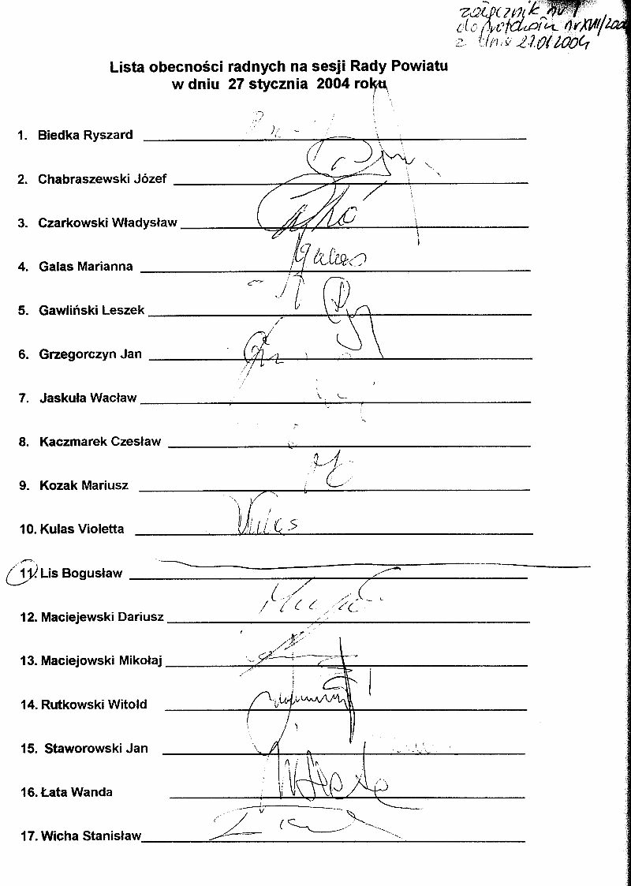

Załącznik Nr 2
do protokołu nr XVII/2004
z dnia 27.01.2004 r.

Sprawozdanie Starosty
z wykonania uchwał Rady Powiatu w Środzie Śląskiej podjętych na sesji dnia 30 grudnia 2003 roku
Uchwała w sprawie:
- ustalenia wysokości opłat za usunięcie z drogi pojazdów oraz ich parkowanie -
uchwała została wysłana do opublikowania w Dzienniku Urzędowym Województwa
Dolnośląskiego i zacznie obowiązywać po upływie 14 dni od dnia publikacji.
Jednocześnie przygotowano informację o powyższym dla wszystkich rad gmin
Powiatu Średzkiego oraz sołtysów z terenu Powiatu Średzkiego, które zostaną im
przesłane zaraz po publikacji uchwały w Dzienniku Urzędowym Województwa
Dolnośląskiego ,
- zmiany uchwały Nr XII/78/2003 Rady Powiatu w Środzie Śląskiej z dnia 09 września
2003 roku w sprawie zmian w budżecie Powiatu na rok 2003,
- zmian w budżecie Powiatu na rok 2003.
Do dnia wysłania materiałów na sesję żadna z powyższych uchwał nie została zakwestionowana przez organ nadzoru.
Załącznik Nr 3
do protokołu nr XVII/2004
z dnia 27.01.2004 r.

Sprawozdanie Starosty
z działalności Zarządu Powiatu Średzkiego
w okresie od 20 grudnia 2003 r. do 20 stycznia 2004 roku

W okresie objętym niniejszym sprawozdaniem Zarząd Powiatu Średzkiego odbył ti/.y posiedzenia: 23 i 30 grudnia 2003 r. oraz 9 stycznia 2004 roku, na których poruszono następujące sprawy:
• Zarząd podjął 14 uchwał w zakresie swoich kompetencji, dotyczących:
- 9 uchwał w sprawie uzgodnień decyzji o warunkach zabudowy,
- przygotowania do sprzedaży części budynku przychodni PZOZ - w ramach tych
czynności: zlecono dokonanie podziału geodezyjnego, zostanie złożony wniosek o
zmiany w księdze wieczystej, zostanie wykonana inwentaryzacja pomieszczeń,
wyodrębnione zostaną samodzielne lokale użytkowe oraz zlecona zostanie wycena tych
lokali,
- wyrażenia zgody na przedłużenie wynajęcia lokali użytkowych przez Agencję
Restrukturyzacji i Modernizacji Rolnictwa - umowę przedłużono na okres 3 lat,
- zmian w budżecie Powiatu - po zmianach strona dochodowa wyniosła 18.986.289 zł,
zaś wydatkowa 18.064.837 zł,
- powołania z dniem 1 stycznia 2004 r. Sylwestra Pajęckiego na stanowisko Dyrektora
Placówki Wsparcia Dziennego,
- określenia minimalnych miesięcznych stawek netto czynszu najmu lokali użytkowych i
dzierżawy gruntu-w powyższej uchwale Zarząd Powiatu wydzielił ze stawki podstawowe]
związanej z najmem lokali użytkowych na działalność leczniczą (15 zł/m ²), stawkę za
najem ciągów komunikacyjnych związanych z działalnością leczniczą (10 zł/m ²)
- powierzenia pełnienia obowiązków Dyrektora Zarządu Dróg Powiatowych - na okres 6
miesięcy przedłużono pełnienie obowiązków Stanisławowi Sendyka
Ponadto Zarząd Powiatu:
- rozpatrzył wnioski NZOZ „Puls", NZOZ „Hipokrates" oraz NZOZ „Lab - Med." związane z
podwyższeniem stawek czynszu - w konsekwencji Zarząd Powiatu podjął uchwałę opisaną w
pkt. 6,
- podtrzymał stanowisko związane z wolą wpisania Skarbu Średzkiego w inwentarz Muzeum
Regionalnego, w kontekście odpowiedzi na wniosek Komisji Rewizyjnej,
- zapoznał się z informacją Kierownika GMP o stanie przygotowań do sprzedaży części
budynku przychodni PZOZ oraz przy ul. Strzeleckiej - zgodnie z informacją lokale w budynku
przychodni PZOZ obecnie dzierżawione mogą być zbyte w drodze bezprzetargowej (prawo
pierwszeństwa) najwcześniej na początku lipca br., zaś lokale wolne - pod koniec lipca.
Natomiast na lokale położone przy ul. Strzeleckiej zostanie przeprowadzony przetarg
nieograniczony w połowie marca br.
- przyjął stanowisko w zakresie podziału nieruchomości WOZ-u w Rakoszycach - jednocześnie
wyrażono wolę sprzedaży w przetargu nieograniczonym działki na której jest posadowiony kiosk
prowadzony przez Pana Plicha oraz działki niezagospodarowanej, a także przekazania działki
na rzecz Gminy Środa Śląska pod przystankiem autobusowym

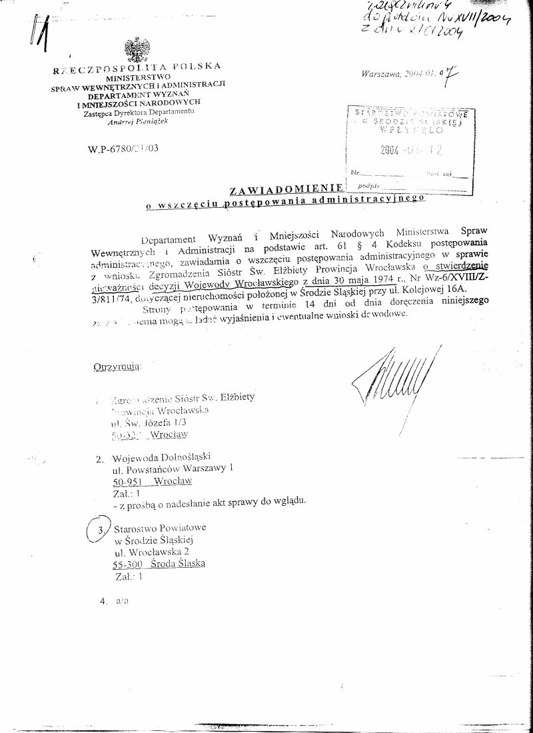

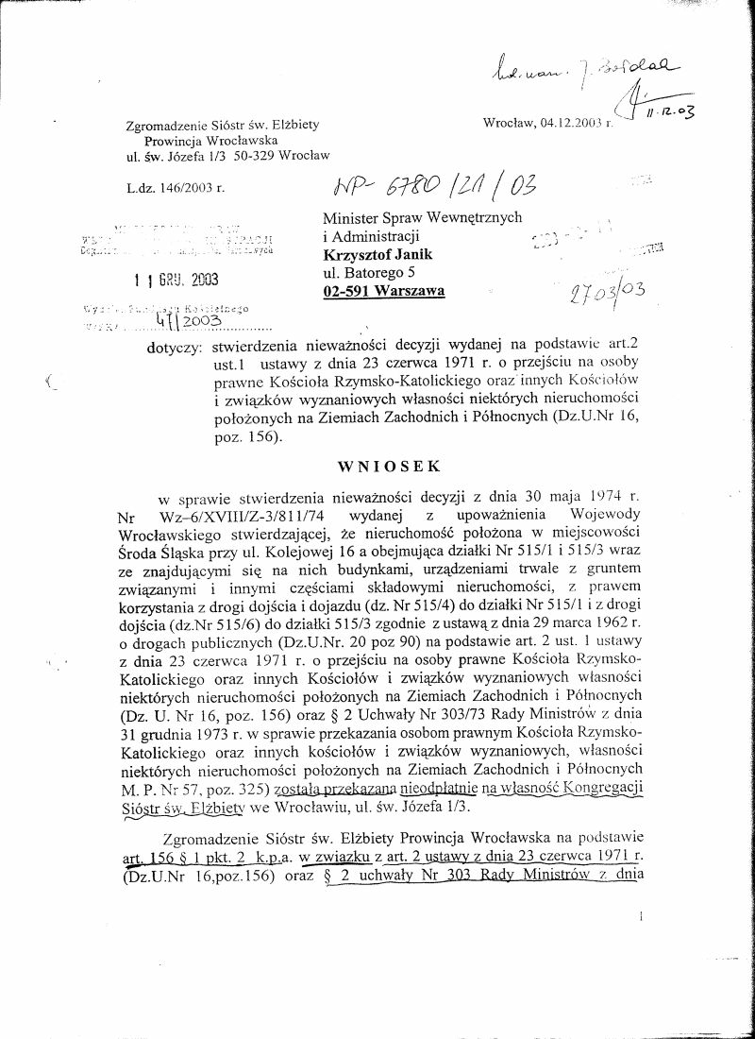

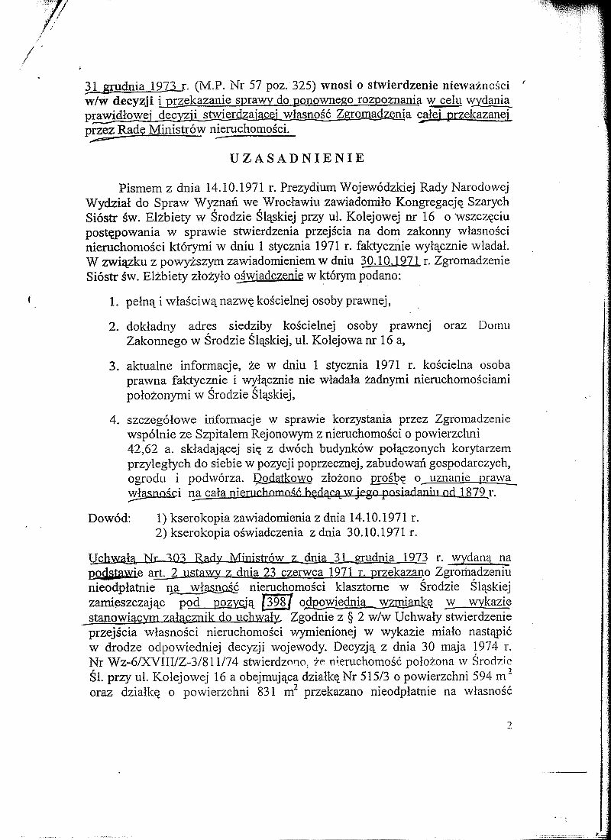

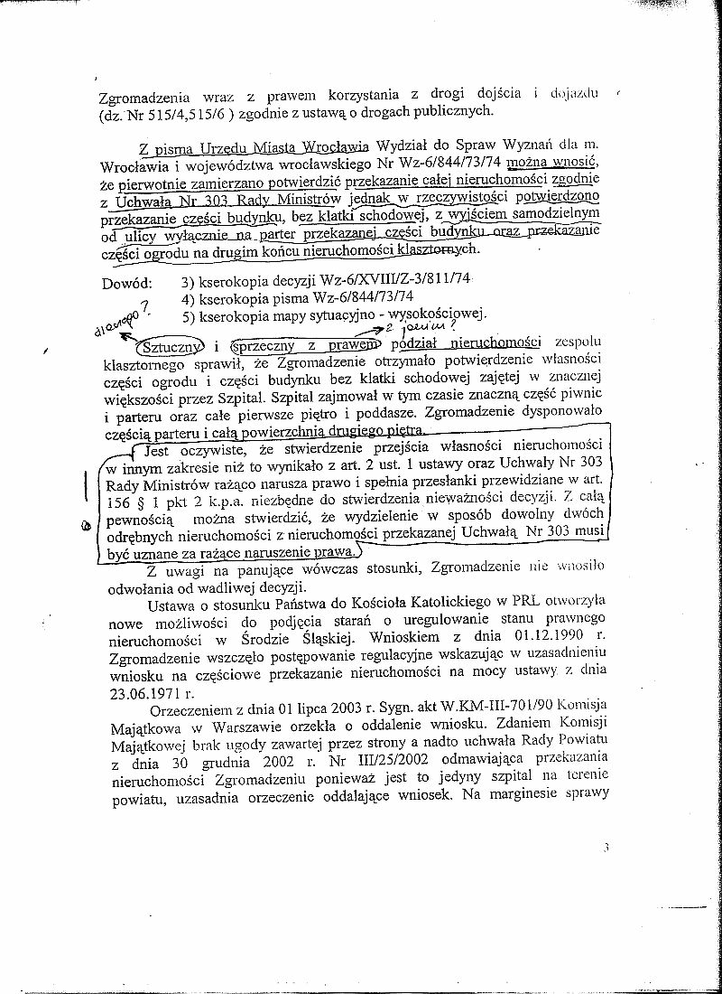

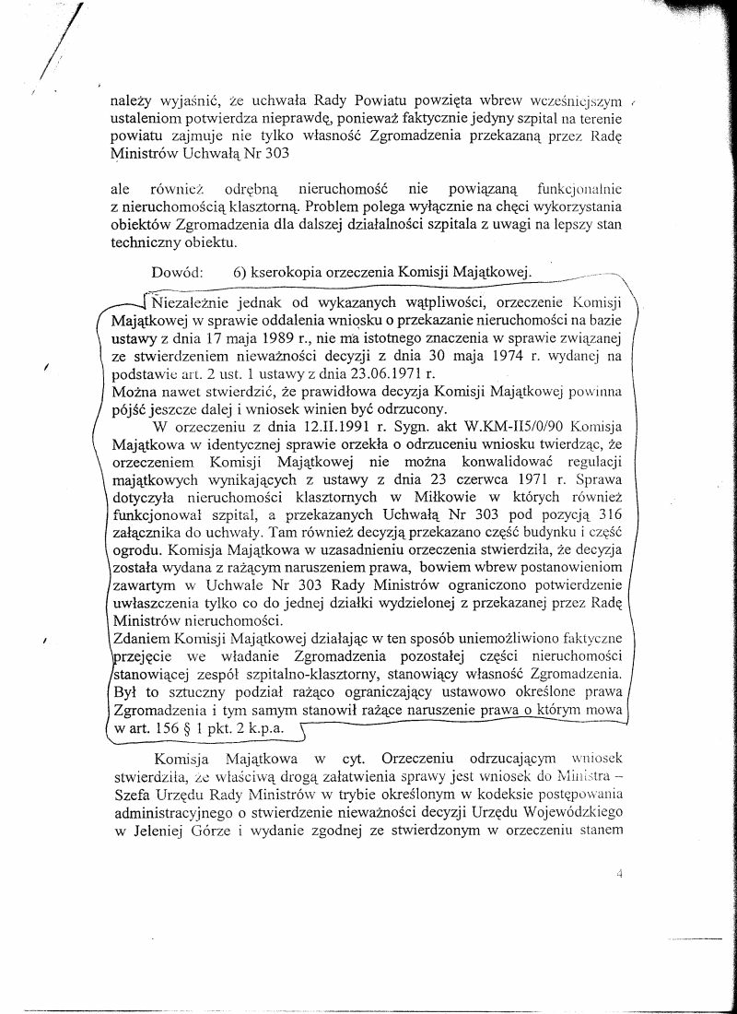

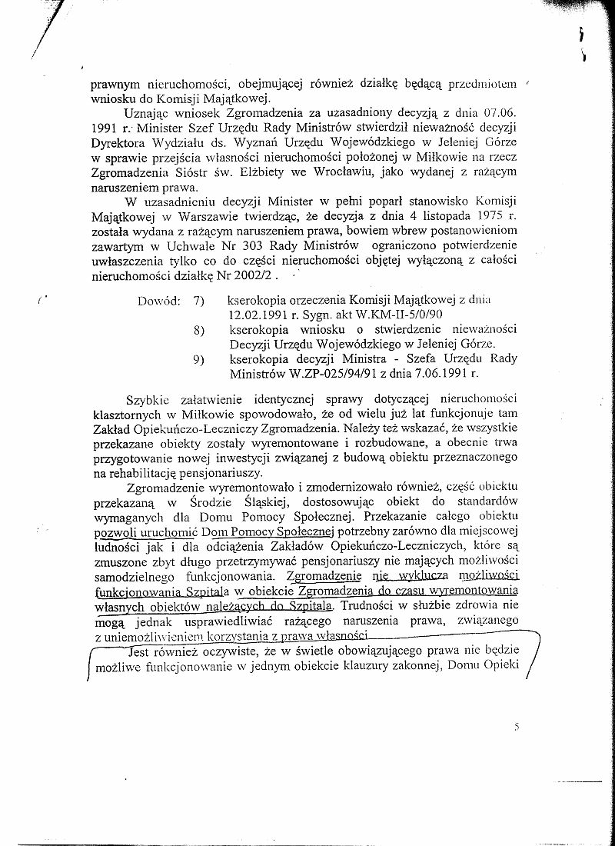

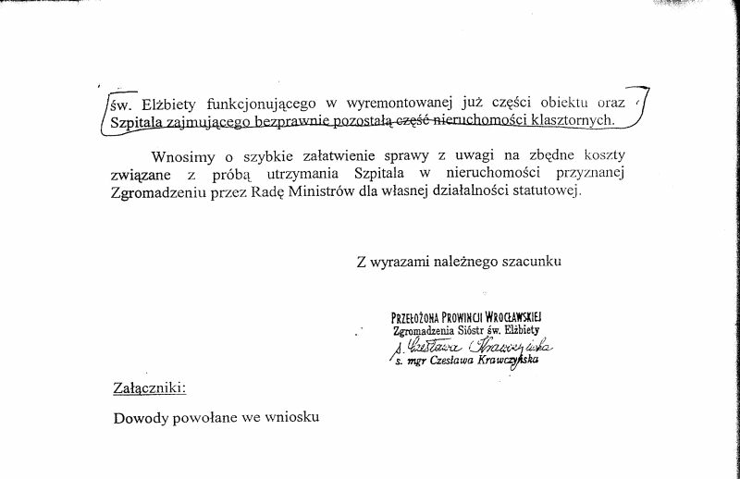

Załącznik Nr 6
do protokołu nr XVII/2004
z dnia 27.01.2004 r.

Środa Śląska, 22.01.2004 rok

Komisja Rewizyjna

Rada Powiatu w Środzie Śląskiej
BR1-0051/1/2/2004
OŚWIADCZENIE
Komisja Rewizyjna na posiedzeniu w dniu 2.1 stycznia 7004 roku po przeanalizowaniu protokołu z posiedzenia Sesji Rady Powiatu w Środzie Śląskiej z dnia 30 grudnia 2003 roku stwierdza, że nastąpiło złamanie przez Przewodniczącego Rady Powiatu Władysława Czarkowskiego Regulaminu Pracy Rady Powiatu w Środzie Śląskiej § 14 ust. 3 - „Rada rozstrzyga o wniosku formalnym po wysłuchaniu wnioskodawcy oraz ewentualnie jednego przeciwnika i jednego zwolennika wniosku" oraz Statutu Powiatu § 20 ust. 5 pkt 2 - „Po otwarciu sesji przewodniczący rady przedstawia projekt porządku obrad; z wnioskiem o uzupełnienie lub zmianę projektu porządku obrad może wystąpić radny, komisja, klub radnych albo zarząd powiatu" oraz § 25 ust. 2 pkt 3 i 4 - „ Przewodniczący rady powiatu udziela głosu poza kolejnością w sprawie wniosków o charakterze formalnym, w szczególności dotyczących: ograniczenia czasu wystąpień mówców, zakończenia wystąpień".
W trakcie omawiania porządku obrad Starosta poinformował radnych, że wpłynął wniosek lekarzy rodzinnych o poparcie ich postulatów przez Starostę i Radę Powiatu (wniosek otrzymali radni). Podczas dyskusji nad tym tematem zgłoszono dwa wnioski formalne:
a) Radny Jaskuła - Cyt: „...Złożył wniosek formalny - jeśli wolą Rady
jest, aby tą sprawą się zająć to chciałbym, aby Komisja Zdrowia
sformułowała wniosek i przedstawiła to w formie stanowiska Rady, a
następnie poddać to pod głosowanie".
b) Radny Rutkowski - Cyt.: „....Złożył wniosek formalny, w związku z
tym, że w tym piśmie wnioskuje się o podpis Starosty, to jest to sprawą
Pana Starosty, czy się pod tym podpisze czy nie, natomiast Rada może
swoje stanowisko sformułować po zapoznaniu się z tym, w szerszym
zakresie. Jego wniosek brzmi następująco - aby nie podejmować
żadnego stanowiska na dzisiejszej sesji".
Przewodniczący Rady zignorował zgłoszone wnioski, nie przegłosował ich i zarządził głosowanie nad porządkiem obrad. Jednocześnie, przerywając wypowiedź radnego Jaskuły, oświadczył radnym, że pojedynczy radny nie ma prawa zgłaszania uwag do porządku obrad sesji co nie jest prawdą.
Z poważaniem
(podpisy członków Komisji Rewizyjnej)

